# Canada

## Essentiel de l'Est Canadien

### Circuit

## Programme

#### Jour 1 : France – Toronto

Rendez-vous à l’aéroport. Enregistrement et formalités. Décollage à destination de Toronto. Repas à bord. Arrivée à Toronto en fin de journée. Accueil à l’aéroport. Rencontre avec votre guide et nuit à Toronto. Installation à l’hôtel. Dîner libre et nuit sur place.

#### Jour 2 : Toronto – Chutes du Niagara – Toronto (157 kms)

Petit déjeuner Tour d’orientation de Toronto : vous verrez en particulier la Tour CN, Cathédrale St Michael, le City Hall, le quartier financier, la bourse… Puis vous longerez la côte du Lac Ontario pour arriver à Niagara Falls, l’une des sept merveilles du monde et peut- être la plus captivante attraction. Une expérience multisensorielle. Arrêt au à Niagara on the Lake, charmant village du 17ème siècle. Déjeuner. Promenade à bord du bateau Hornblower (ex Maid of the Mist). Temps libre pour découvrir les chutes par vous-même. En option payante : Survolez les chutes en Hélicoptère. Retour à Toronto. Dîner. Nuit à l’hôtel.

#### Jour 3 : Toronto – Mille îles – Kingston (425 kms)

Petit déjeuner Départ pour la très belle région des 1000 îles, par une route naturelle qui longe le fleuve Saint Laurent et où vous apercevrez par endroits, de jolies scènes champêtres. Embarquement pour une découverte d’un archipel de 1800 îles, survolé par les cormorans et les hérons bleus et, où les modestes cabanes en rondins rivalisent avec les maisons secondaires cossues. Arrêt à Kingston et déjeuner. Croisière dans la région des Milles îles (1h). Installation à l’hôtel. Dîner libre et nuit à Kingston.

#### Jour 4 : Kingston – Ottawa – Montréal (354 kms)

Petit déjeuner puis départ vers Ottawa, la capitale du Canada. Tour de ville. Vous verrez notamment le Parlement, ainsi que des autres sites marquants d’Ottawa : Embassy Row, la Résidence du Gouverneur General et du Premier Ministre, le National Arts Center, etc…Déjeuner. Continuation vers Montréal. Montée en haut de la plateforme Au sommet Ville Marie, la nouvelle tour panoramique de Montréal pour apprécier une superbe vue du centre-ville. Dîner de spécialités Montréalaises, le « Smoked Meat». Nuit à Montréal.

#### Jour 5 : Montréal – Région de Québec (265 kms)

Petit déjeuner Visite guidée à l’arrivée à Montréal, la deuxième plus grande ville Française au monde. Prénommée “Ville-Marie” par les premiers colons Européens, Montréal est une ville de contraste avec le Vieux Port empreint d’histoire et les quartiers modernes du centre-ville qui cachent de nombreux buildings et une ville souterraine de cafés, restaurants et cinémas. Vous participerez à un tour guidé de Montréal, qui vous permettra de découvrir le Centre, vous monterez ensuite au Mont Royal d’où vous aurez une vue stratégique sur la ville, sur l’Oratoire St Joseph et la Basilique Notre Dame et une vue du Parc Olympique des JO d’été de 1976. Temps libre dans la ville. Déjeuner. Route pour Québec. Installation à l’hôtel. Dîner. Nuit.

#### Jour 6 : Région de Québec

Petit déjeuner. Ce matin, visite guidée de Québec. Entre les hauts murs de pierre, la capitale de la province de Québec, vous donne l’impression de mettre un pied dans la France d’antan. Profitez d’une visite guidée de la plus vieille ville du Canada : admirez les impressionnantes fortifications, la citadelle. Puis dirigez vous vers le Parlement avant de partir vers le Vieux Port, la Place Royale et le quartier Petit-Champlain. Déjeuner dans le vieux Québec. Temps Libre. Continuation vers la Chute de Montmorency, chute vertigineuse haute de 83 mètres soit 20 mètres de plus que celles de Niagara. Retour à l’hôtel. Dîner aux saveurs du sirop d’érable dans une cabane à sucre avec un chansonnier. Nuit.

#### Jour 7 : Québec – Montréal – Départ (250 kms)

Petit déjeuner et départ vers Montréal. Temps libre pour faire les deniers achats. Déjeuner libre en ville. Transfert à l’aéroport selon vos horaires de vol. PS : Le décollage du vol retour ne peut se faire avant 15h Envol vers Paris sur vol régulier (tous services à bord). Repas et nuit à bord.

#### Jour 8 : France

Arrivée en France.

## Hébergement.

**Vos hôtels (ou similaires)**

Toronto : Quality Inn & Suites Toronto West 401-Dixie

Kingston : Thriftlodge (Tidan Group)

Montréal : Hotel Les Suites Labelle

Région de Québec : Chalets Montmorency

## Formalités.

**Formalités administratives pour les ressortissants français ou de l'Union Européenne :**

Pour un séjour touristique au Canada de moins de six mois, Il n’y a pas d’obligation de visa pour les séjours de moins de six mois, il est obligatoire d’obtenir avant son départ une autorisation de voyage électronique (AVE), de disposer d’un billet de retour et de preuves de solvabilité. L’AVE est également nécessaire pour tout transit en avion par le Canada. Il faudra également être en possession d’un passeport en règle, dont la validité dépasse d'au moins un jour le séjour projeté.

**Lien officiel pour la demande AVE :**

<https://onlineservices-servicesenligne.cic.gc.ca/eta/welcome?lang=fr>

Attention, si votre avion survole ou fait escale aux Etats-Unis, vous devrez être en règle avec les conditions de franchissement des frontières en vigueur aux Etats-Unis. Tous les voyageurs français devront notamment être en possession, avant d'embarquer, d'une autorisation électronique d'ESTA (Système électronique d'autorisation de voyage).

**Lien officiel pour la demande ESTA :**

<https://esta.cbp.dhs.gov/>

Le formulaire ESTA devra être imprimé, avec la mention "autorisation accordée" et présenté à l'enregistrement. Toutes les informations sont disponibles sur les guides de voyage dédiés aux Etats-Unis ou sur le site du Ministère des Affaires étrangères rubrique conseils aux voyageurs (Etats Unis) https://www.diplomatie.gouv.fr/fr/conseils-aux-voyageurs/

Les voyageurs se rendant au Canada par voie terrestre ou maritime, les binationaux franco-canadiens (qui doivent disposer impérativement d’un passeport canadien valide) et les résidents permanents du Canada (qui doivent détenir une carte de résident permanent valide) ne sont pas concernés par l’AVE.

L’obtention de l’AVE s’effectue exclusivement depuis le site internet dédié à cet effet. Au moment de la demande, il est nécessaire d’être muni d’un passeport valide, d’une carte bancaire pour régler les frais obligatoires de 7 dollars canadiens et d’une adresse électronique.

L’AVE est valable pendant cinq ans. Liée électroniquement au passeport, elle prend fin à la fin de validité du passeport.

Si les demandes d’AVE peuvent être présentées peu de temps avant le départ en avion, il est toutefois recommandé de s’y prendre suffisamment à l’avance.

Depuis le 26 juin 2012, les enfants ne peuvent plus être inscrits sur le passeport de leurs parents. Ils doivent donc voyager avec un document officiel individuel.

L’enfant mineur non accompagné de ses parents ou voyageant avec un seul de ses parents ne peuvent plus quitter le territoire sans autorisation de sortie. Le mineur, quelle que soit sa nationalité, doit être muni d’une autorisation de sortie de territoire ou d’une lettre de consentement à voyager :

- rédigée et signée, selon les cas, par les deux parents (ou par les tuteurs légaux), ou par le parent ne voyageant pas avec l’enfant ;

- accompagnée de l’acte de naissance de l’enfant ainsi que de la copie d’une pièce d’identité du ou des parents (ou des tuteurs) ayant signé l’autorisation.

Toutes les informations relatives aux mineurs voyageant au Canada sont disponibles sur le site Internet de l’ambassade du Canada à Paris. Un modèle de lettre de consentement est disponible sur le site du gouvernement du Canada : http://voyage.gc.ca/.

Les citoyens ayant la double nationalité doivent être munis d’un passeport canadien en cours de validité pour pouvoir prendre un vol à destination du Canada ou transiter par le Canada.

En effet, comme le précise le ministère canadien de l’Immigration et de la Citoyenneté, « les citoyens canadiens, y compris les citoyens ayant la double nationalité, ne peuvent pas présenter de demande d’AVE ».

Pour tout vol en direction du Canada, il est donc vivement recommandé aux personnes concernées de vérifier qu’elles disposent d’un passeport canadien en cours de validité.

**Formalités administratives pour les non-ressortissants de l'Union Européenne :**

Les ressortissants étrangers sont invités à se rapprocher de l’Ambassade du pays de destination afin de connaître les modalités spécifiques qui leur sont applicables en matière de formalités administratives et sanitaires.

## Transport.

Nous travaillons avec différentes compagnies pour nos voyages au Canada, telles que :

Air France / Air Canada / Air Transat... Les compagnies sont données à titre indicatif. Concernant les départs de province, des pré & post acheminements peuvent avoir lieu et s'effectuer en avion ou en train si l'itinéraire passe par Paris.

## Inclus dans le prix.

Circuit 6 nuits

Les vols France / Toronto // Montréal / France

Les taxes aériennes à ce jour : 330 € – révisables jusqu’à la facturation finale.

Accueil et les transferts Aéroport/Hôtel/Aéroport

Le transfert aéroport / hôtel et hôtel / aéroport

Le logement à deux personnes par chambre

Le transport par autocar Grand Tourisme climatisé avec les services d’un accompagnateur francophone pour un groupe de 23 pax et plus

Le transport par minibus climatisé où le chauffeur francophone effectue les commentaires pour un groupe de 22 pax et moins

Le voyage en pension complète sauf dîner du premier jour ; du jour 3 et déjeuner du dernier jour

Petits-déjeuners continentaux. A noter chalets Montmorency: Le petit-déjeuner est offert à l’intérieur des chalets même

Les visites et activités mentionnées au programme : Croisière Hornblower (ex Maid of the Mist); Tour d’orientation de Toronto; Au Sommet Place Ville Marie; Croisière dans la région des 1000 Iles; Tour d’orientation d’Ottawa; Dîner Smoked Meat; Visite guidée de Montréal et de Québec; Visite du Parc de la Chute Montmorency; Déjeuner dans une cabane à sucre

Les taxes et le service

## Non inclus dans le prix.

Les transports aériens

L’assurance

Les repas libres mentionnés dans le programme

Les activités en options mentionnées dans le programme

Les pourboires aux chauffeurs et accompagnateurs ($3 à $4 pour chacun par jour et par personne - ce qui est standard au Canada)

Les dépenses personnelles

Les boissons (sauf café lors des repas inclus)

Le port des bagages

## Photos

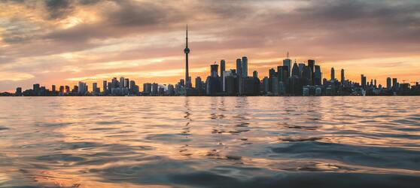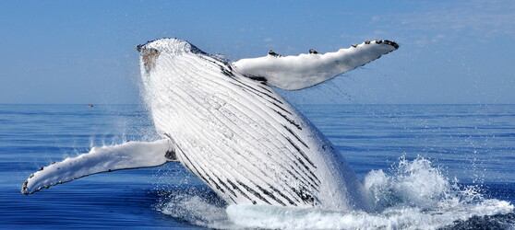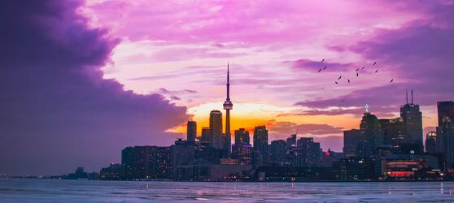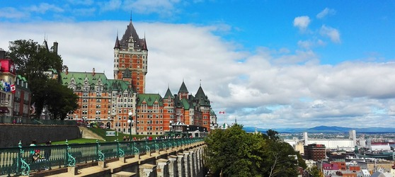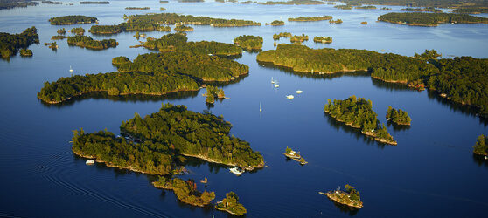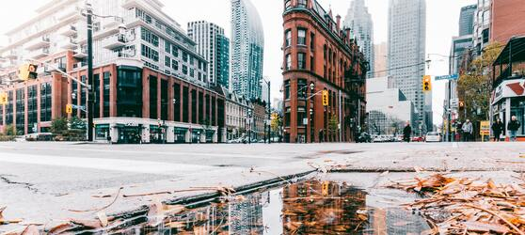

## Tarifs

|  |  |  |
| --- | --- | --- |
| **Date de départ** | **Date de retour en France** | **Prix minimum en € / pers.** |
| 07/06/2022 | 13/06/2022 | 1672.9 |
| 02/08/2022 | 09/08/2022 | 1607.35 |
| 16/08/2022 | 22/09/2022 | 1607.35 |
| 13/09/2022 | 19/09/2022 | 1607.35 |